Java

Contents

Parallelprogrammierung 2

Amdahlsches Gesetz 2

Memory Consistency Error 2

Caching 2

Reordering 3

Happens-before-Beziehung 3

Schlüsselwort volatile 4

Executor 5

ExecutorService 6

submit 6

Futures 7

Berechnung mit ExecutorService und Futures 8

Vorgehensweise 8

Complex Case 9

ScheduledExecutorService 9

Java Advanced 10

Streams 10

filter 10

map 10

reduce 10

findAny 11

findFirst 11

min, max, average 11

collect 11

Beispiel für Streams 12

Parallel Streams 13

Optional 13

Wichtigste Methoden 13

Alle Methoden 14

Design by Contract 14

Aufgaben 14

Amdahlsches Gesetz aus Ü9 14

# Parallelprogrammierung

## Amdahlsches Gesetz

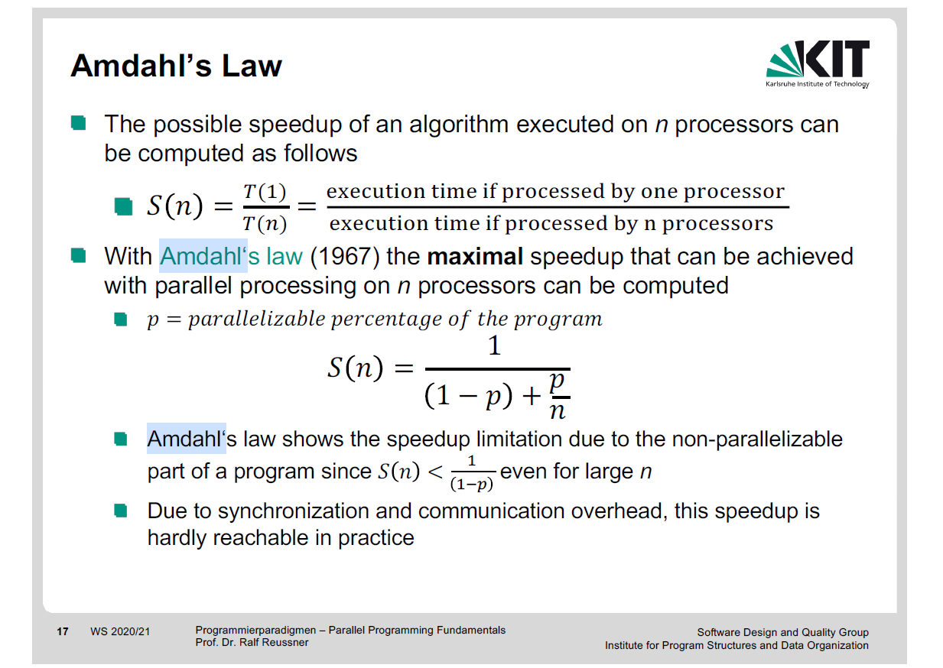

## Memory Consistency Error

### Caching

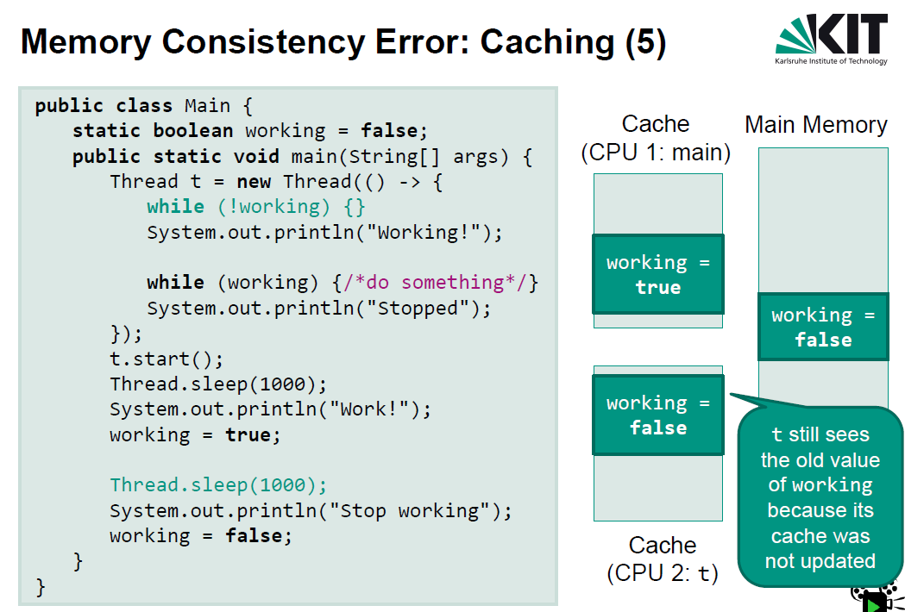

### Reordering

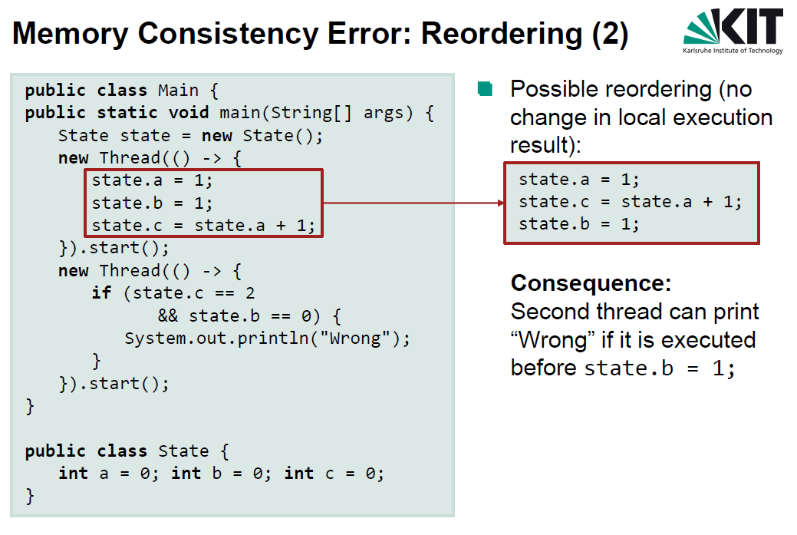

## Happens-before-Beziehung

Hilft, die Memory Consistency Errors wegen Reordering zu vermeiden

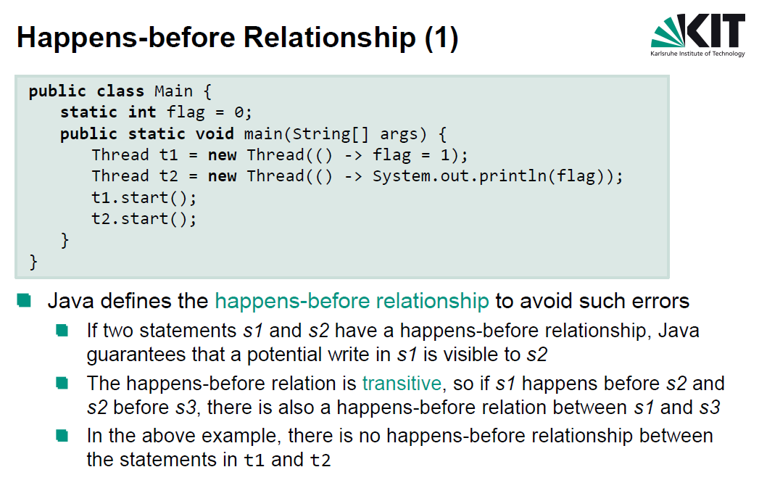

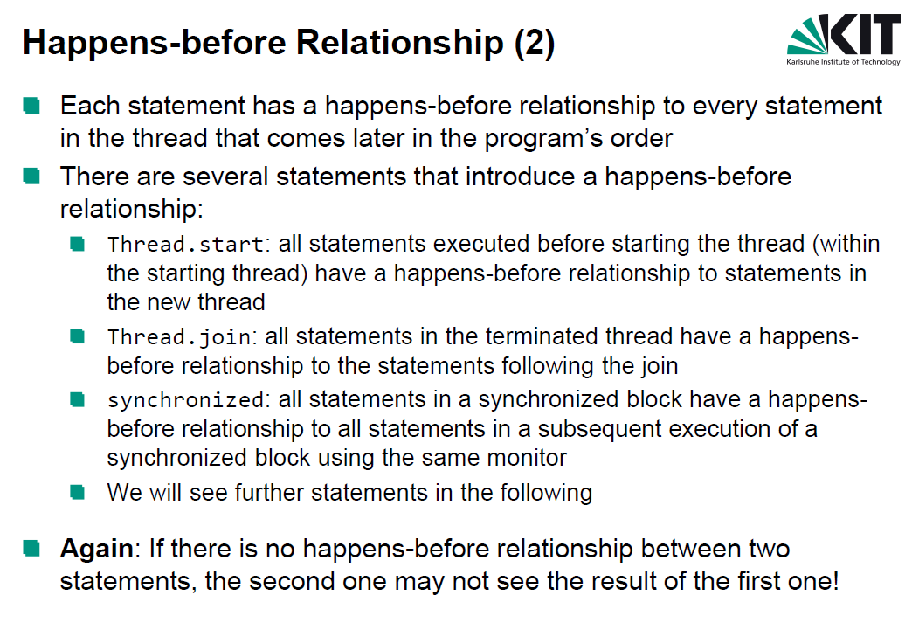

## Schlüsselwort volatile

Volatile Variable wird immer in RAM gespeichert und nicht in Cache

Keine Reordering für volatile

Hilft, die Memory Consistency Error wegen Caching (Variable in RAM) und Reordering (happens-before-Beziehung) zu vermeiden

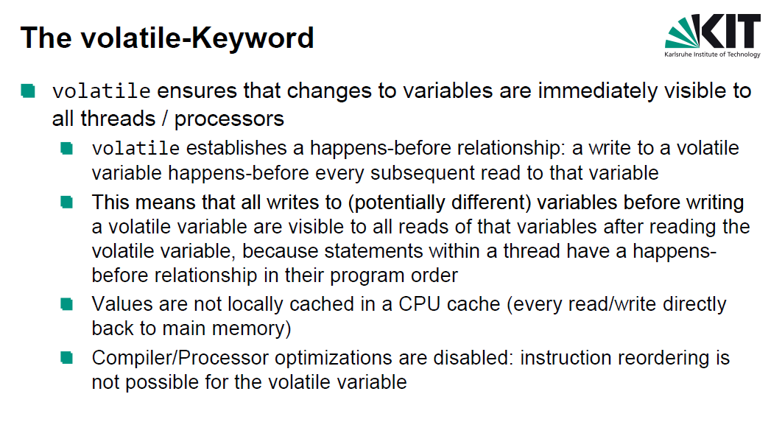

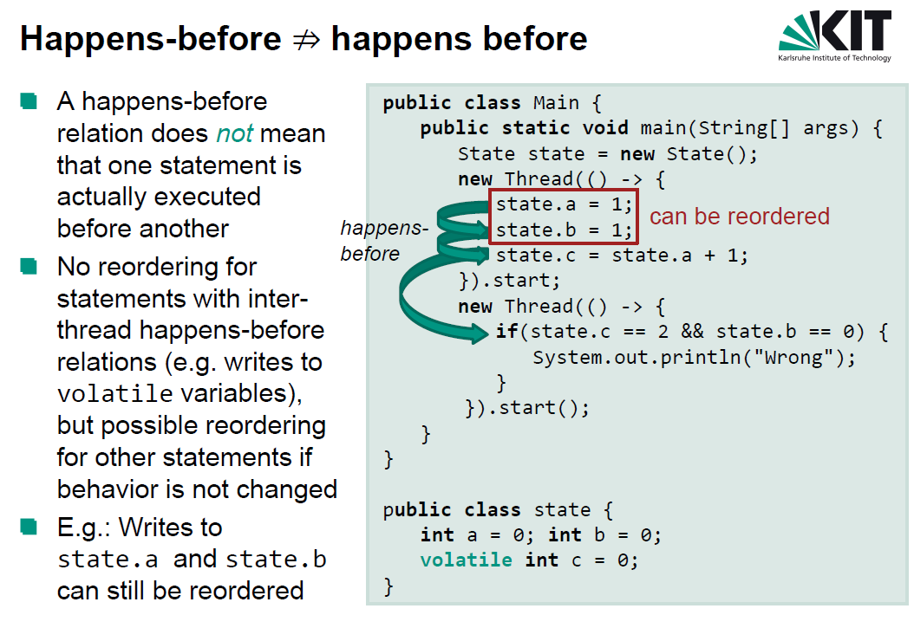

Executor

Executor ist ein Woker von ExecutorService

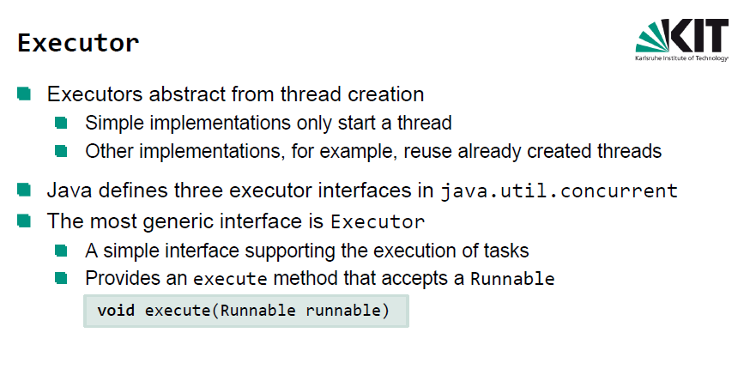

## ExecutorService

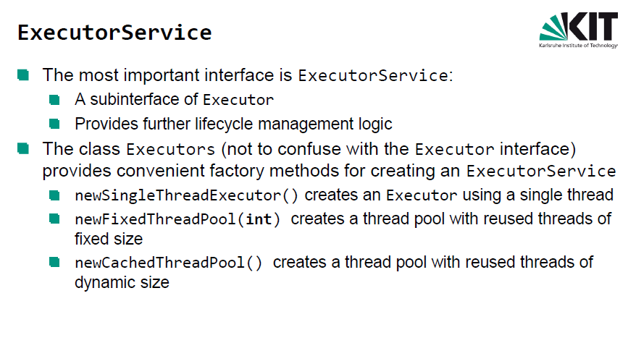

### submit

Future <T> submit(task):

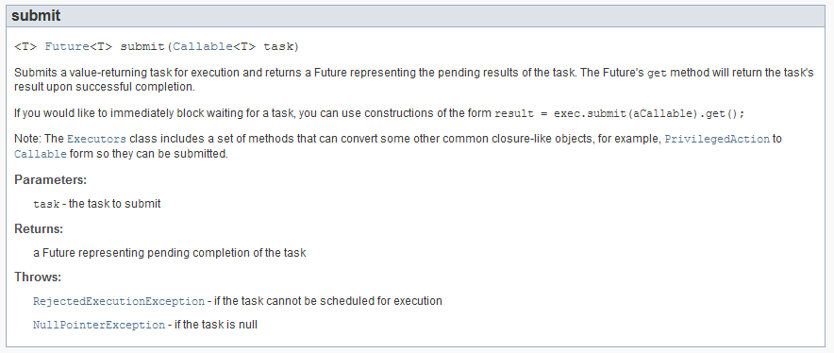

task == lambda Funktion

Verwendung mit Lambda:

service.submit(() -> calculateX(elementIdx));

gibt Future<Integer> zurück, der später mit future.get() in einer Integer Variable geschrieben sein kann.

calculateX(elementIdx) ist eine Methode, die ein Integer zurückgibt.

Fututre<Integer> future = service.submit(() -> calculateX(elementIdx));

...

Integer result = future.get();

## Futures

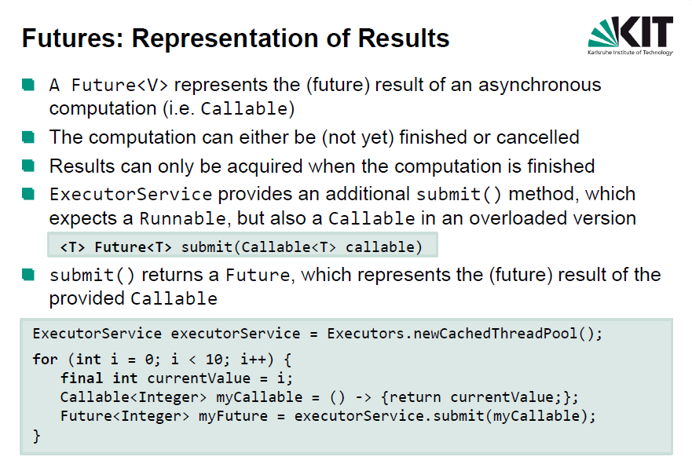

get() blockiert Thread

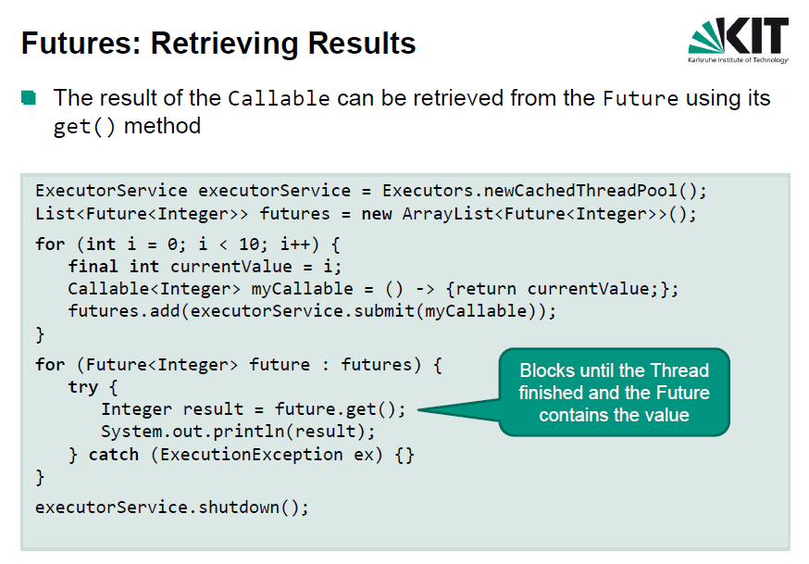

get(30, TimeUnit.SECONDS) -> warte max 30 Sekunden auf eine Antwort. Falls keine -> TimeoutException

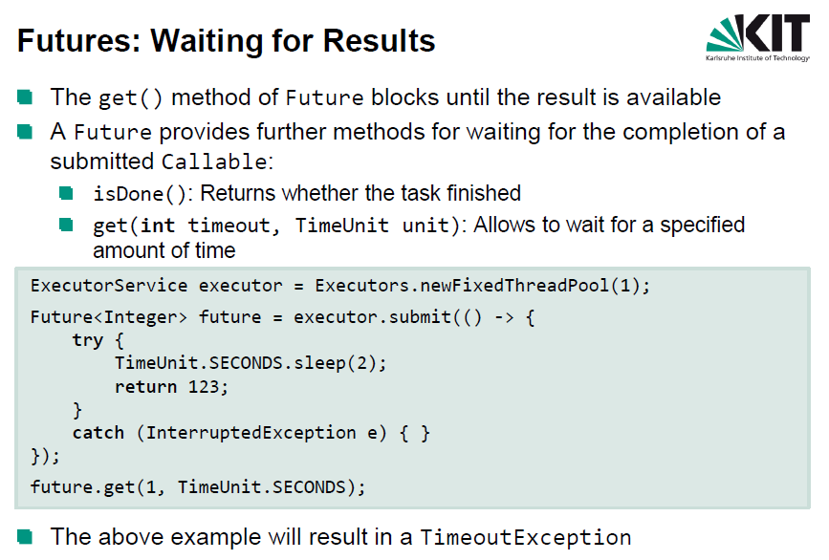

## Berechnung mit ExecutorService und Futures

### Vorgehensweise

1. Zuerst mus man ein ExecutorService erstellen und Anzahl von Executors einstellen.

ExecutorService service = Executors.newFixedThreadPool(amountThreads);

2. Dann wird eine Liste von Futures erstellt

List<Future<Integer>> futures = new ArrayList<Future<Integer>>();

3. Iterire über Eingabedaten und fülle die Liste von Futures.

**Wichtig**: Anzahl der Iterationen (range von i) == Anzahl der Threads

for (int i = 0; i < input.size(); i += i) {

final int elemeintIdx = i;

futures.add(service.submit(() -> calculateX(elementIdx)));

}

4. Dann iteriere über liste von Futures und berechne das Programmergebnis:

int count = 0;

for(Future<Integer> future: futures) {

count += future.get();

}

### Complex Case

final int target = Integer.parseInt(args[0]);

final int amountThreads = Integer.parseInt(args[1]);

ExecutorService service = Executors.newFixedThreadPool(amountThreads);

for (int i = SEARCH_BEGIN; i < target; i += BLOCK_SIZE) {

final int from = i;

final int until = i + BLOCK_SIZE;

futures.add(service.submit(() -> countPrimes(from, until)));

}

int count = 0;

for(Future<Integer> future: futures) {

count += future.get();

}

## ScheduledExecutorService

ExecutorService mit Scheduling-Mechanismus

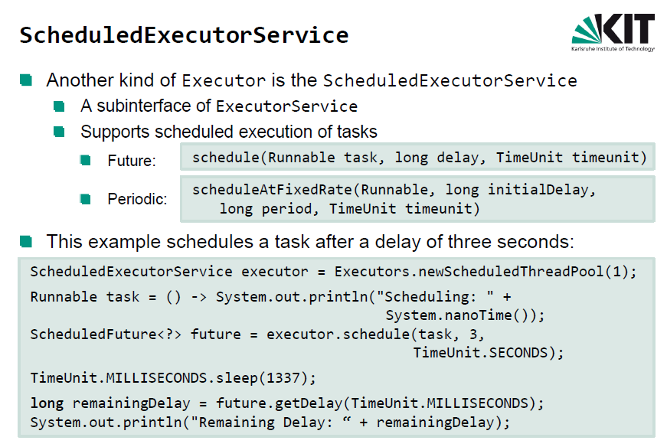

## CompletableFutures

TODO

# Java Advanced

## Streams

### filter

Passt nur die Elemente weiter, die ein Predicat erfüllen:

people.stream().filter(Person::isStudent)

numbers.stream().filter(n -> n > 42)

Funktioniert auch mit komplexen Blöcken, am besten aber eine separate Methode schreiben, die ein bool zurückgibt und diese Methode in filter übergeben.

Person result2 = persons.stream()

.filter(p -> {

if ("jack".equals(p.getName()) && 20 == p.getAge()) {

return true;

}

return false;

}

).findAny().orElse(null);

### map

Modifiziert alle Elemente des Streams

List<Integer> num = Arrays.asList(1,2,3,4,5);

List<Integer> collect1 = num.stream().map(n -> n *2)

.collect(Collectors.toList());

System.out.println(collect1); //[2, 4, 6, 8, 10]

### reduce

Analog zu dem Fold in Haskell: reduce(Akkumulator, Operation)

int result = numbers.stream().reduce(0, Integer::sum);

int sum = numbers.stream().reduce(0, (x,y) -> x + 5y);

int result = users.stream().reduce(0, (partialAgeResult, user) -> partialAgeResult + user.getAge());

### findAny

Ein Element aus Stream bekommen als Optional. Stream leer -> Optional leer.

“”In a non-parallel operation, it will most likely return the first element in the Stream but there is no guarantee for this.“”

### findFirst

Das erste Element aus Stream bekommen als Optional. Stream leer -> Optional leer

### min, max, average

“”Optional<T> max(Comparator<? super T> comparator)

Returns the maximum element of this stream according to the provided Comparator. This is a special case of a reduction.

an Optional describing the maximum element of this stream, or an empty Optional if the stream is empty.””

Für Integer, Duble usw. soll man kein Comparator hinzufügen, sondern einfach max() verwenden:

int max = numbers.stream().max();

**Analog funktioniert es bei min() und average()**

### collect

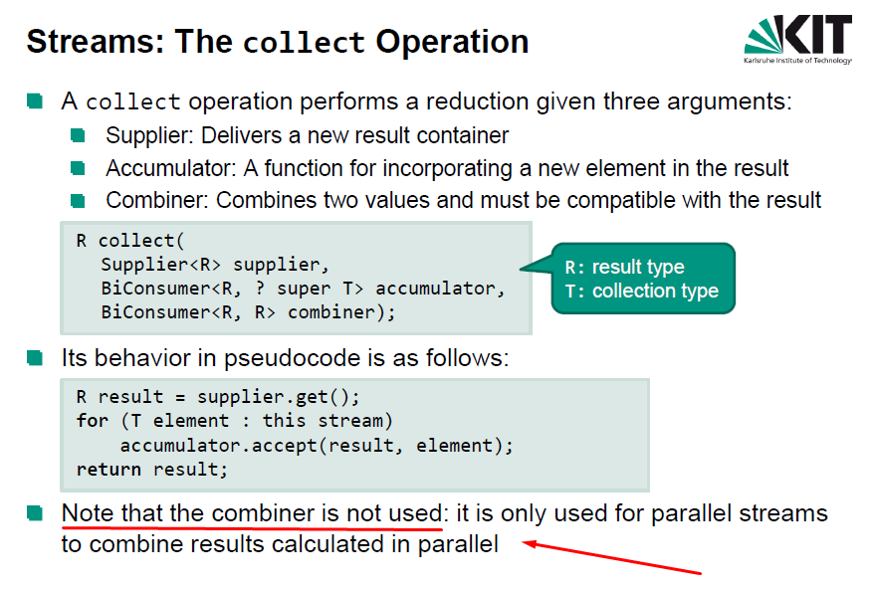

Supplier: Null-Element der Operation

Accumulator: das neue Element hinzufügen und gleichzeitig Ergebnis aktualisieren

Combiner: Zusammenführung von Ergebnissen von parallelen Berechnungen

BiConsumer: hat 2 Werte und verknüpft sie

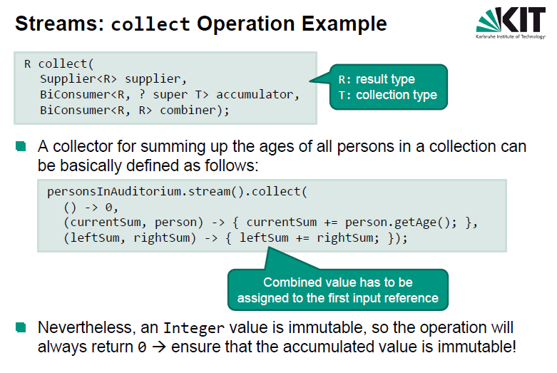

() -> 0 „Null-Element“

In currentSum wird Age von allen personen akkumulliert.

(leftSum, rightSum) -> ... einfach so, muss man nicht wissen

### Beispiel für Streams

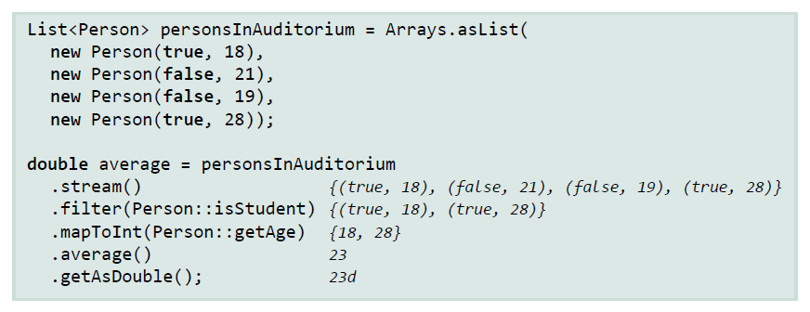

## Parallel Streams

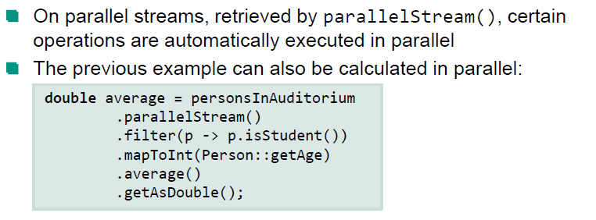

## Optional

### Wichtigste Methoden

boolean isPresent() : Return true if there is a value present, otherwise false.

T get(): If a value is present in this Optional, returns the value, otherwise throws NoSuchElementException.

### Alle Methoden

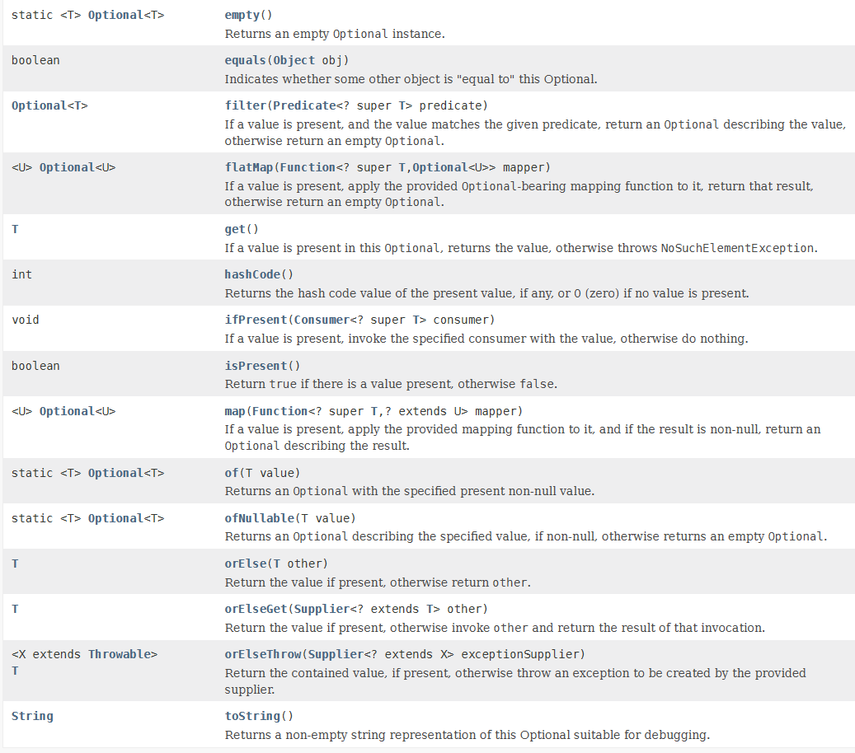

|  |
| --- |
|  |

# Actor Model

# Design by Contract

# Aufgaben

## Amdahlsches Gesetz aus Ü9

Aufgabe: geg. Thread Pool. Jeder Leser und Schreiber werden repräsentiert durch einen Thread. 90% Threads sind Leser, 10% sind Schreiber.

Leser sind nicht blockierend, benötigt 2 Sekunden

Schreiber ist blockierend für alle Schreiber und Lese, benötigt 3 Sekunden.

Lösung:

*P*: Anteil eines Programms, der parallelisiert werden kann

*N*: Anzahl der Prozessoren

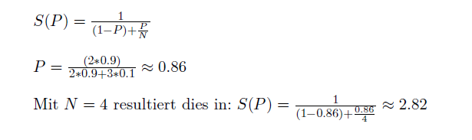

P = P(Leser)/P(Gesamt)